僕の絵・自分の世界２８
「初心消えかかるのを
暮らしのせいにはするな
そもそもが ひよわな志しにすぎなかった
駄目なことの一切を
時代のせいにはするな
わずかに光る尊厳の放棄
自分の感受性くらい
自分で守れ
ばかものよ 」 茨木のり子
詩に元気づけられて
自分の世界を一生死ぬまで見つめていくことにする
思い切り 美しい絵を描くことにする
しばらく有楽町に行っていない
相田みつを美術館に行っていない
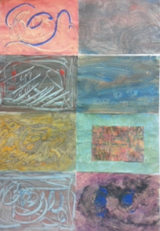みちお・画
思い出した
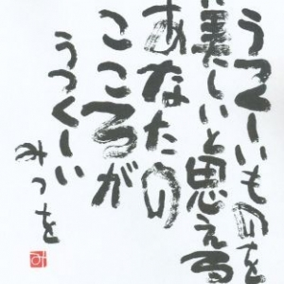
文房具店から買ってきたテープを絵に充てた
五年も前にデザインし、額装した 神の道を自分の世界に入れて
絵を囲んだ
自分の世界が鮮やかになった
みちお・画
大きくして 小さく切って
これも あれも みんな自分の世界 自由に生きようと思う
みちお・画 みちお・画
「もはや できあいの思想には倚りかかりたくない
もはや できあいの宗教には倚りかかりたくない
もはや できあいの学問には倚りかかりたくない
もはや いかなる権威にも倚りかかりたくはない
ながく生きて
心底学んだのはそれぐらい
じぶんの耳目
じぶんの二本足のみで立っていて
なに不都合のことやある
倚りかかるとすれば
それは
椅子の背もたれだけ 」 茨木のり子
勇気が湧いてきて
自分の世界が明るくなった
指の指紋を押して 絵具のキャップを使って 花にしよう
50年ぶりに降った十一月の雪も北の国へ
今 師走は春の日差し
絵に型はない
自分の世界で想像する
みちお・画
陽子さんを見てごらん
桑原巨守彫刻美術館へ行ってごらん
茶話会で遊んでごらん
平井陽子・画
僕が二歳の時 何も知らない美しいとき
戦争が終わった
“With malice toward none, with charity for all …
Let us strive on … to do all which may achieve and cherish a…
Lasting peace among ourselves and with all nation.” Lincoln
真珠湾がどうなのだ
みちお・画
もう新しい年が来る
自分の世界が新しいページを創る
みちお・画

平成二十八年十二月詩日
みちお（七十三歳）

